RENCANA PELAKSANAAN PEMBELAJARAN
(RPP) KURIKULUM 2013

Satuan Pendidikan : SD....................
Mapel : PLBJ
Kelas / Semester : .../.....
KD : 3.13 Mengenal ciri-ciri sekolah sehat.
Pembelajaran ke :
Alokasi waktu : 2 jam pelajaran

- KOMPETENSI INTI
- Menerima, menjalankan, dan menghargai ajaran agama yang dianutnya.
- Memiliki perilaku jujur, disiplin, tanggung jawab, santun, peduli, dan percaya diri dalam berinteraksi dengan keluarga, teman, guru, dan tetangganya
- Memahami pengetahuan faktual dengan cara mengamati [mendengar, melihat, membaca] dan menanya berdasarkan rasa ingin tahu tentang dirinya, makhluk ciptaan Tuhan dan kegiatannya, dan benda-benda yang dijumpainya di rumah, sekolah, dan tempat bermain.
- Menyajikan pengetahuan faktual dalam bahasa yang jelas, sistematis, dan logis, dalam karya yang estetis, dalam gerakan yang mencerminkan anak sehat, dan dalam tindakan yang mencerminkan perilaku anak beriman dan berakhlak mulia.

- KOMPETENSI DASAR

No | Kompetensi Dasar | Indikator
3.1 | 3.13 Mengenalciri-ciri sekolah sehat | 3.13.1 Menjelaskan pengertian sekolah sehat
 |  | 3.13.2 Menentukan standar sekolah sehat
 |  | 3.13.3 Menentukan contoh sekolah sehat
 |  | 3.13.4 Membandingkan sekolah sehat dan tidak sehat
 |  | 3.13.5 Menjelaskan upaya merawat agar sekolah tetap sehat
4.1 | 4.13.1 Menjelaskan ciri-ciri  sekolah sehat | 4.13.1 Mempraktekkan sekolah sehat

- TUJUAN
  - Menjelaskan pengertian sekolah sehat
  - Menjelaskan syarat sekolah sehat
  - Membuat rencana upaya mewujudkan sekolah sehat

- MATERI
1. Sekolah sehat

- PENDEKATAN & METODE
Pendekatan : Scientific
Metode : Penugasan, demonstrasi, pengamatan, Tanya Jawab, Diskusi dan
Ceramah

- KEGIATAN PEMBELAJARAN

Kegiatan | Deskripsi Kegiatan | Alokasi  Waktu
Pembukaan | - Kelas dimulai dengan salam, menanyakan kabar dan mengecek kehadiran siswa.  - Kelas dilanjutkan dengan do’a dipimpin oleh salah seorang siswa. Siswa yang diminta membaca do’a adalah siswa siswa yang hari ini berpakaian paling lengkap. (Religius dan Integritas)  - Siswa diingatkan untuk selalu mengutamakan sikap disiplin setiap saat dan menfaatnya bagi tercapainya cita-cita.  - Menyanyikan salah satu lagu wajib dan atau nasional. Guru memberikan penguatan tentang pentingnya menanamkan semangat Nasionalisme.  - Pembiasaan membaca/ menulis/ mendengarkan/ berbicara selama 5-10 menit materi non pelajaran seperti satu tokoh dunia, kesehatan, kebersihan, makanan/minuman sehat , cerita inspirasi dan motivasi .  - Setelah membaca buku PLBJ Erlangga hal 91-97, guru menjelaskan tujuan kegiatan literasi dan mengajak siswa mendiskusikan pertanyaan-pertanyaan berikut:  - Apa judul bacaan  - Apa yang tergambar pada isi bacaan.  - Pernahkan kamu bacaan seperti ini  - Apa manfaatnya bacaan tersebut  (Critical Thinking and Problem Solving)  - Mengulas sedikit materi yang telah disampaikan hari sebelumnya  - Guru mengulas tugas belajar dirumah bersama orangtua yang telah dilakukan. (Mandiri)  - Menyampaikan tujuan pembelajaran hari ini. | 10 menit
Kegiatan Inti | - Mengamati gambar / tayangan video contoh sekolah sehat dan tidak sehat  - Menanggapi gambar/ tayangan video  - Siswa mengemukakan ide tentang sekolah yang diharapkan sesuai standar sekolah sehat  - Menyebutkan contoh sekolah sehat di DKI Jakarta  - Tanya jawab tentang upaya yang dapat dilakukan untuk merawat sekolah sehat
Penutup | - Ayo Renungkan  - Siswa mengisi tabel mengenai kompetensi yang sudah dipelajari, berkaitan Lagu Kicir-kicir( tinggi rendah nada, nilai not,  (Critical Thingking and Problem Solving)  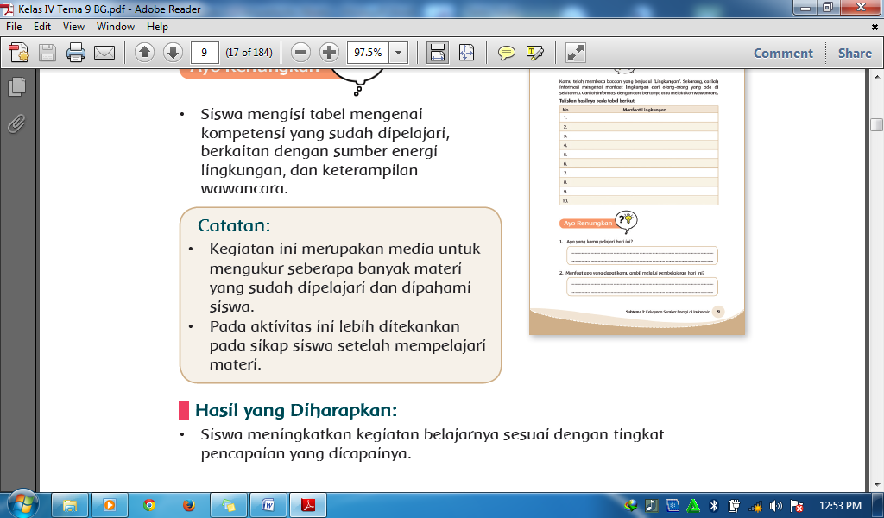  Hasil yang Diharapkan  - Siswa meningkatkan kegiatan belajarnya sesuai dengan tingkat pencapaian yang dicapainya.  - Kerjasama dengan Orang Tua  - Dengan bantuan orang tuanya, siswa mengulang kembali materi tentang sekolah sehat.  - Siswa dengan dibantu orangtua membuat rencana yang dapat dilakukan untuk menciptakan sekolah sehat.  - Siswa dibantu orangtua membuat rangkuman berupa peta konsep tentang materi pembelajaran..(Mandiri)  Hasil yang Diharapkan  - Siswa memiliki sikap hidup bersih dimana saja ia berada.  - Siswa memahami hal yang harus dilakukan agar tercipta sekolah sehat.  - Siswa dapat ,menyimpulkan materi pembelajaran.  - Menyanyikan salah satu lagu daerah untuk menumbuhkan Nasionalisme, Persatuan, dan Toleransi.  - Salam dan do’a penutup di pimpin oleh salah satu siswa. (Religius)

- PENILAIAN
Penilaian terhadap proses dan hasil pembelajaran dilakukan oleh guru untuk mengukur tingkat pencapaian kompetensi peserta didik. Hasil penilaian digunakan sebagai bahan penyusunan laporan kemajuan hasil belajar dan memperbaiki proses pembelajaran. Penilaian terhadap materi ini dapat dilakukan sesuai kebutuhan guru yaitu dari pengamatan sikap, tes pengetahuan dan presentasi unjuk kerja atau hasil karya/projek dengan rubric penilaian sebagai berikut :

1. Rubrik menjelaskan ciri-ciri sekolah sehat
Kriteria | 4 | 3 | 2 | 1
Isi penjelasan | peserta didik dapat menjelaskan 5 ciri sekolah sehat | peserta didik dapat menjelaskan 4 ciri sekolah sehat | peserta didik dapat menjelaskan 3 ciri sekolah sehat | peserta didik dapat menjelaskan 2 ciri sekolah sehat
Kelancaran | peserta didik dapat menjelaskan ciri sekolah sehat dengan sangat lancar | peserta didik dapat menjelaskan ciri sekolah sehat dengan lancar dengan stimulus | peserta didik dapat menjelaskan ciri sekolah dengan tidak lancer meskipun sudh diberi stimulus | peserta didik tidak dapat menjelaskan ciri sekolah meskipun sudah diberi stumulus
Keberanian | peserta didik menjelaskan dengan penuh percaya diri | Peserta didik menjelaskan dengan cukup percaya diri | Peserta didik bercerita dengan rgu-ragu | Peserta didik bercerita dengan tidak percaya diri ( suara kecil, menunduk, dst )

2. Test tertulis (Mengerjakan soal di buku PLBJ Erlangga hal 97-98
- Remedial dan Pengayaan
  - Remedial
Dari hasil evaluasi kegiatan penilaian harian, bagi siswa yang belum memahami materi secara baik diberikan proses ulasan dan pengulangan sehingga memiliki keterampilan dan pemahaman yang sesuai.
  - Pengayaan
Apabila masih tersisa waktu, guru membahas kembali materi hari untuk menambah wawasan dan pemahaman siswa.

- SUMBER DAN MEDIA
- Buku PLBJ Erlangga hal 91-98.
- Video , gambar, foto- foto, dsb
- Kurikulum mulok DKI
- Pedoman penilaian kurikulum 2013

Catatan Guru
1. Masalah :……….
2. Solusi :………..

Mengetahui  Kepala Sekolah,  …………………………..  NIP. ………………………….. | Jakarta,………………..  Guru Kelas 3 ,  …………………...  NIP. ……………………….

